6 марта в группе «Речецветик» прошёл утренник, посвящённый женскому дню 8 Марта.
В начале праздника ведущая Епифанова Н.Н. поприветствовала присутствующих бабушек, мам, гостей и пригласила детей на праздник. Нарядные девочки и мальчики под музыку вошли в украшенный зал и увидели волшебное дерево, на котором висели разноцветные конфеты. Ведущая обратила внимание на то, что конфеты непростые. По ходу мероприятия Наталья Николаевна снимала по одной конфете, озвучивала задания и дети их выполняли. Задания были самые разнообразные: например, мальчикам поздравить девочек, станцевать польку, спеть песню для мам, прочитать стихотворение, поиграть. Очень трогательные, искренние поздравления прозвучали в адрес бабушек и мам. Совместно с детьми был проведён конкурс «Наряди бабушку», а мамам предложили с завязанными глазами узнать своего ребёнка. Много положительных эмоций вызвали сценка «Мама пришла с работы…» и танец с мамами.
В конце праздника дети подарили своим бабушкам и мамам оригинальные открытки, сделанные своими руками.
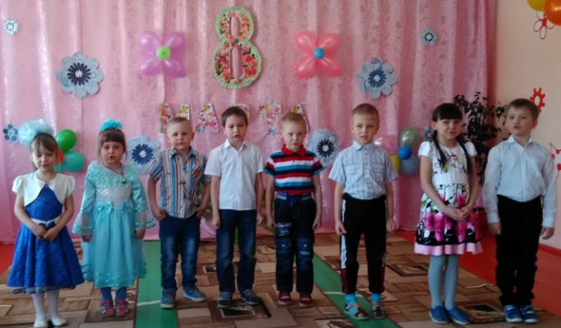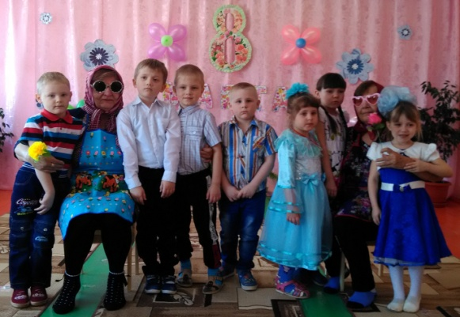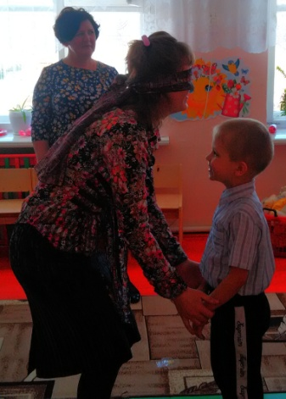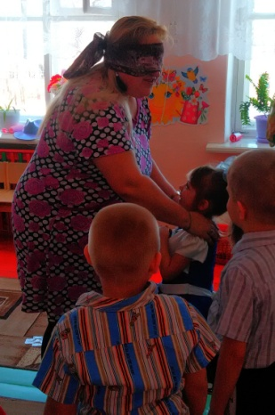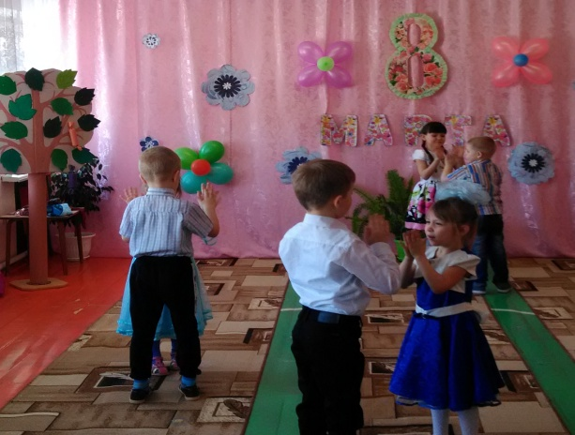
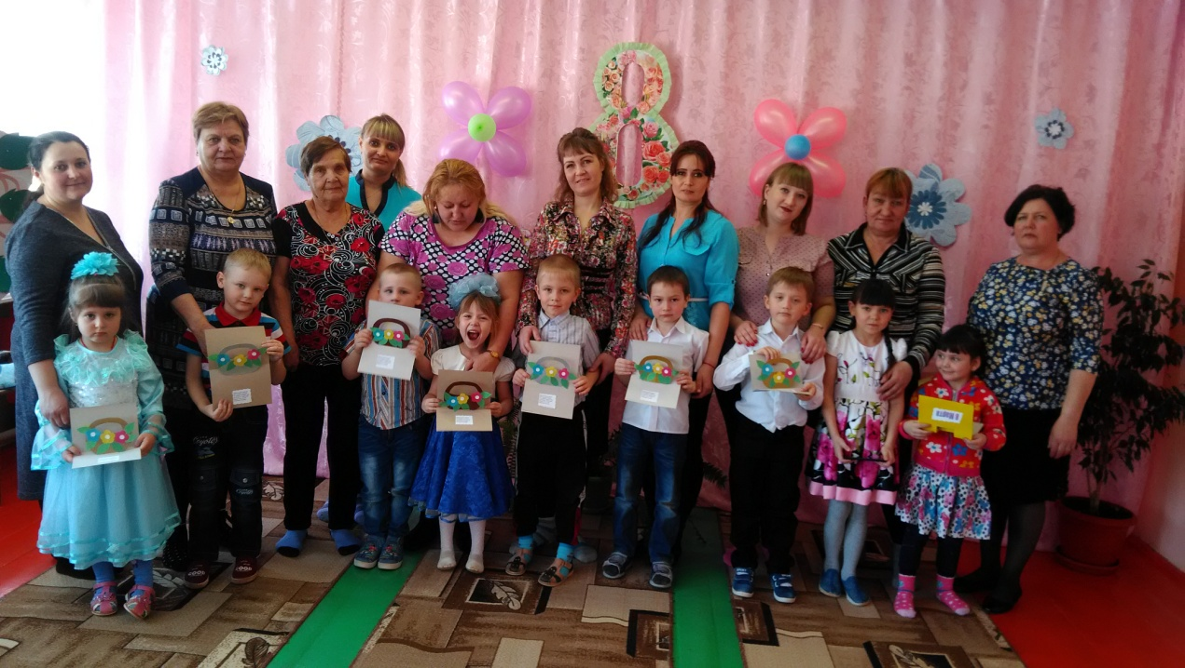

Воспитатель: Епифанова Н.Н.

